Отчеты о посещении Пролетарской сельской библиотекой МКУК Ордынская ЦБС
10 февраля посещения одного читателя 0019445318900, из троих указанных в заявке, не было зарегистрировано, см. детальный отчет.
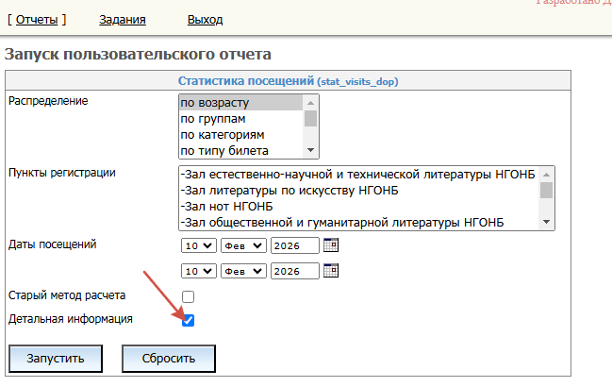

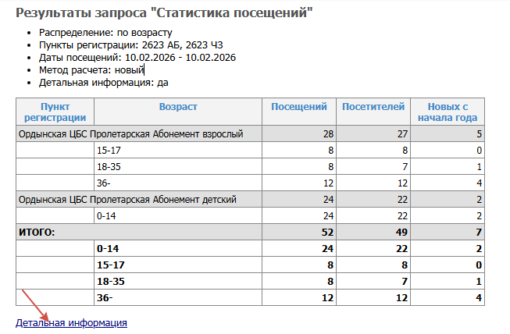
Результат показывает ноль!
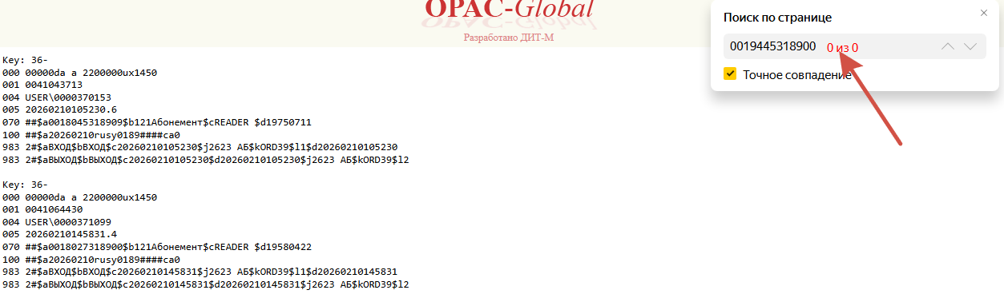
Например, для двух других читателей из заявки: 0019410318902 и 0019414318908, посещение было зарегистрировано.
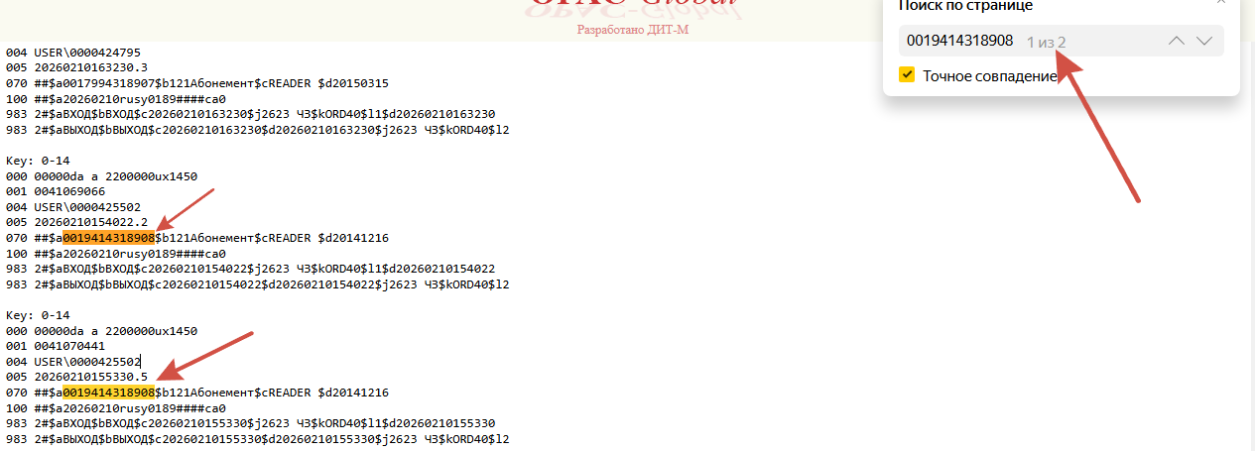
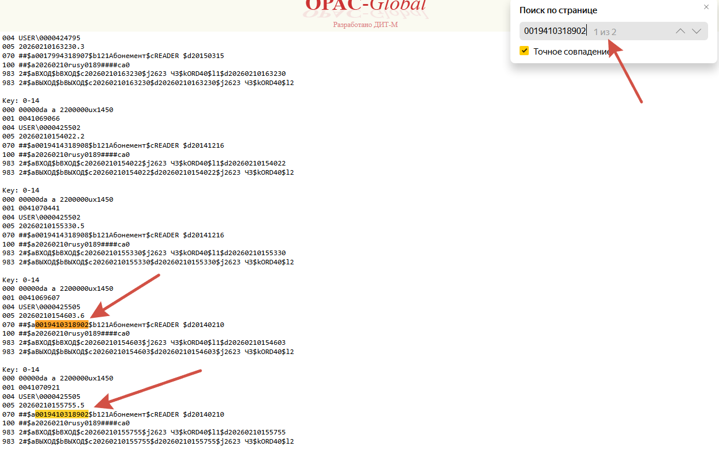

Или проверка посещения 0019445318900 в другом отчете, можно посмотреть за 2026 год.
Основное меню – Отчеты – О посещениях
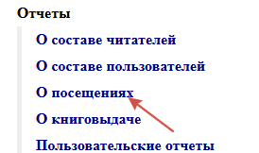
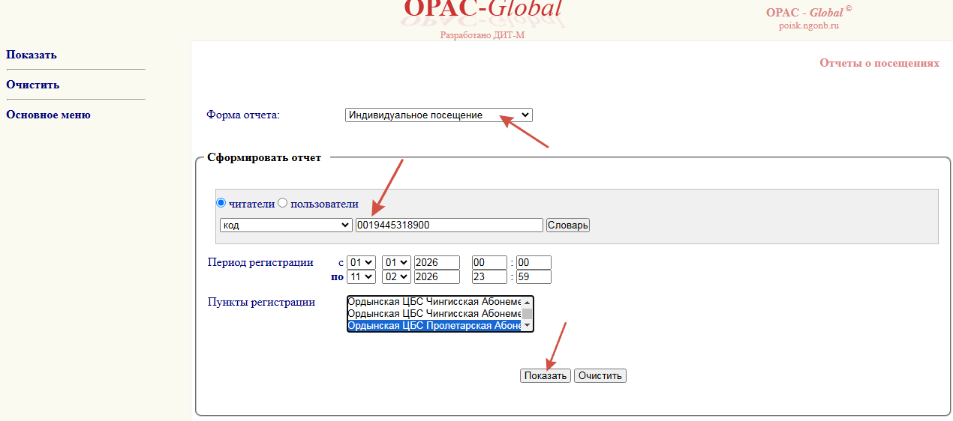
Результат ноль посещений в 2026 году:
